Установка MS SQL Server 2000 (сервер)

Запускаем ..\х86\setup\setupsql.exe
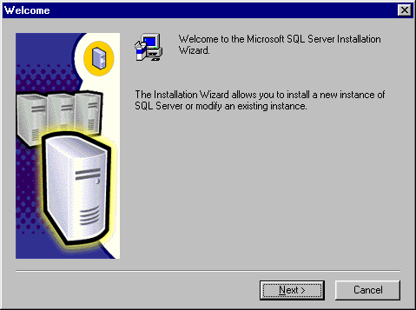

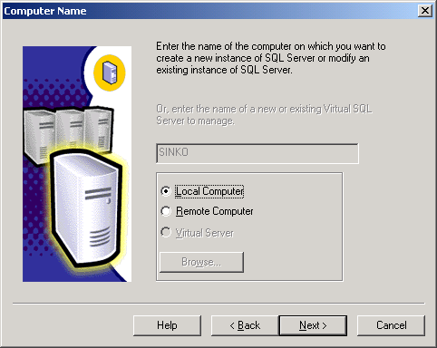
Выбираем Local Computer

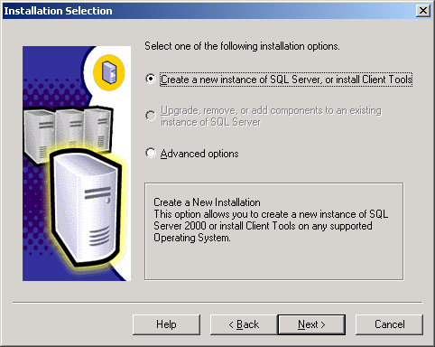
Для новой инсталляции сервера и для клиентского ПО выбираем первый пункт

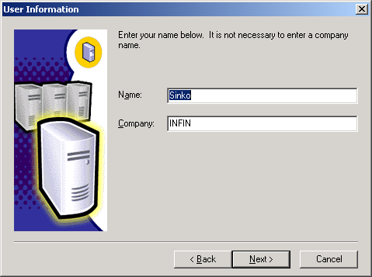
Введите имя и компанию

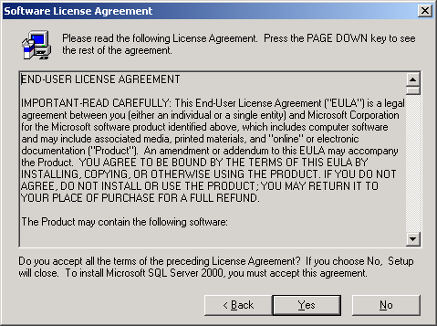

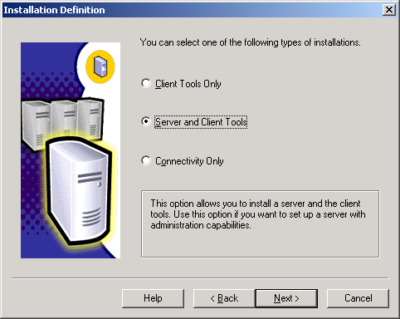
Для установки сервера выбираем Server and Client Tools

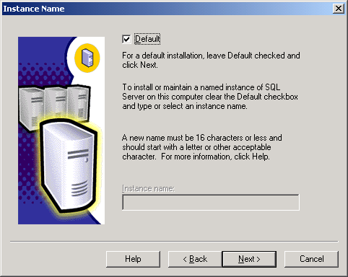
Instance name должно быть пусто

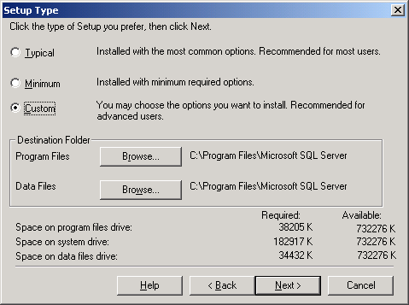

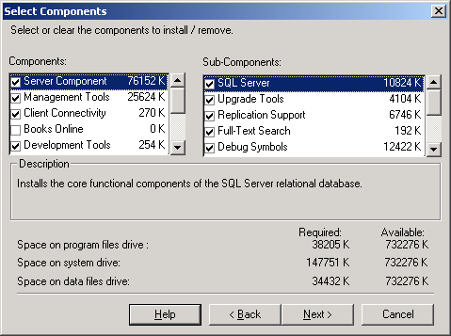
Для клиентской части достаточно выбрать Client Connectivity.

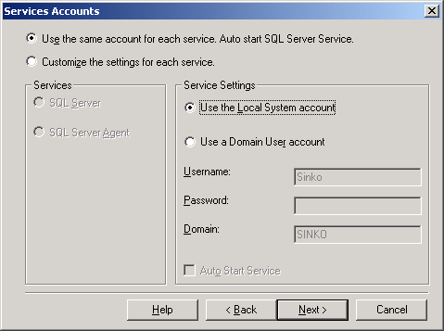

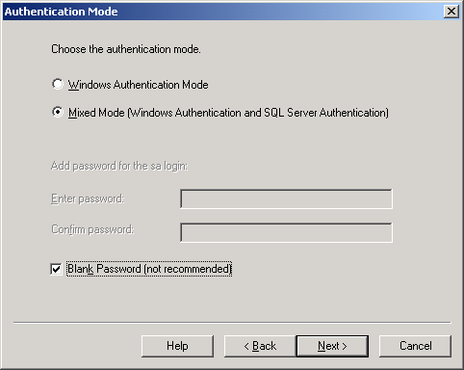
(можно указать пароль, который будет запрошен в ИНФИН Администраторе при добавлении предприятия)

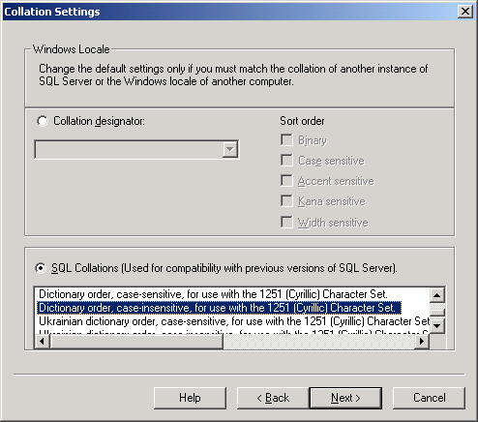
Выберите русскую кодовую страницу 1251.

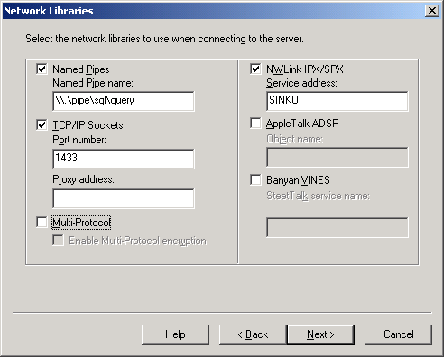

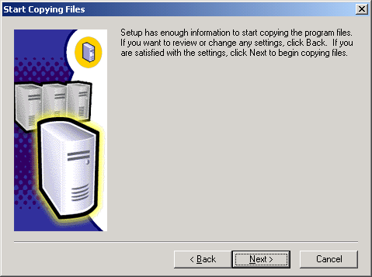

После установки в Client Network Utility обязательно убрать галочку Use international setting
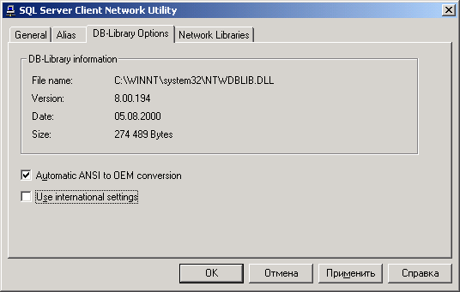

Запускаем сервер.
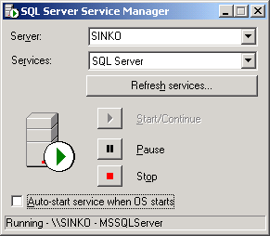

Добавление предприятия.

Файл страховых копий должен находиться на том же компьютере, на котором установлен MSSQL Server.
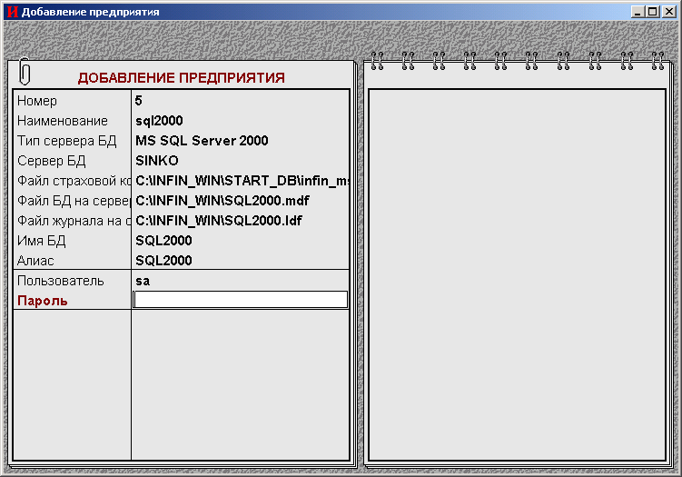
Пароль пусто или тот который вы указали при установке MSSQL server .

Установка MS SQL Server 2000 (клиент)

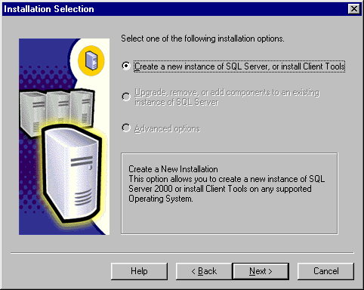

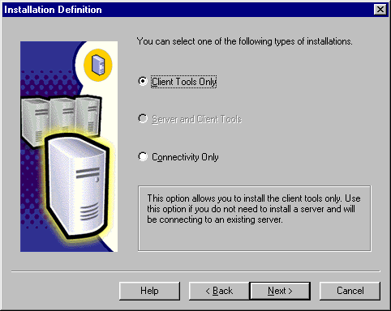

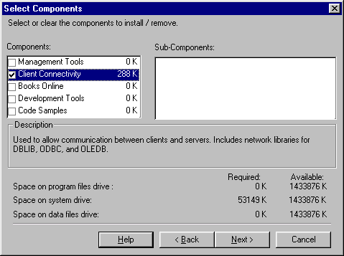

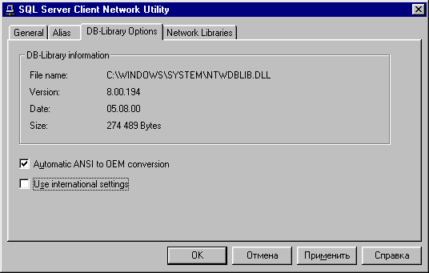

Подключение к предприятию.
